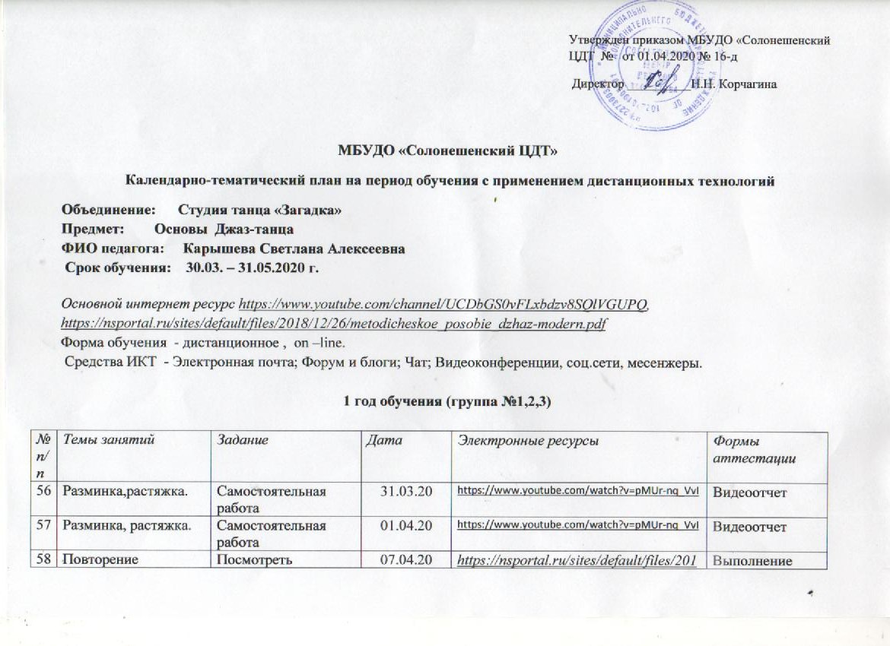

|  |  |  |  |  |  |
| --- | --- | --- | --- | --- | --- |
| 58 | Повторение изученного материала. | Посмотреть информацию по ссылке | 07.04.20 | [*https://nsportal.ru/sites/default/files/2018/12/26/metodicheskoe_posobie_dzhaz-modern.pdf*](https://nsportal.ru/sites/default/files/2018/12/26/metodicheskoe_posobie_dzhaz-modern.pdf) | Выполнение тестового задания |
|  |  |  |  |  |  |
| 59 | Повторение комбинаций из танца | Просмотр видео- уроков. Изучение техники исполнения | 08.04.20 | [*https://nsportal.ru/sites/default/files/2018/12/26/metodicheskoe_posobie_dzhaz-modern.pdf*](https://nsportal.ru/sites/default/files/2018/12/26/metodicheskoe_posobie_dzhaz-modern.pdf) | Видеоотчет |
| 60 | Позиции рук, ног. Повороты головы. Растяжка. | Просмотр видео- уроков. Изучение техники исполнения | 14.04.20 | <https://www.youtube.com/watch?v=50KaiCs9iWA>[*https://nsportal.ru/sites/default/files/2018/12/26/metodicheskoe_posobie_dzhaz-modern.pdf*](https://nsportal.ru/sites/default/files/2018/12/26/metodicheskoe_posobie_dzhaz-modern.pdf) | Видеоотчет |
| 61 | Повторение комбинаций из танца | Просмотр видео- уроков. Изучение техники исполнения | 15.04.20 | [*https://nsportal.ru/sites/default/files/2018/12/26/metodicheskoe_posobie_dzhaz-modern.pdf*](https://nsportal.ru/sites/default/files/2018/12/26/metodicheskoe_posobie_dzhaz-modern.pdf) | Видеоотчет |
| 62 | Упражнения для плеч. Растяжка. | Просмотр видео- уроков. Изучение техники исполнения | 21.04.20 | <https://www.youtube.com/watch?v=Pre4u2Y0V1U> | Видеоотчет |
| 63 | Упражнения для головы, плеч,. | Просмотр видео- уроков. Изучение техники исполнения | 22.04.20 | <https://www.youtube.com/watch?v=Pre4u2Y0V1U> | Видеоотчет |
| 64 | Упражнения для ног. | Просмотр видео- уроков. Изучение техники исполнения | 28.04.20 | <https://www.youtube.com/watch?v=Pre4u2Y0V1U> | Видеоотчет |
| 65 | Разминка. Растяжка. | Просмотр видео. Самостоятельная работа | 29.04.20 | <https://www.youtube.com/watch?v=lhHYI_GOjNY> <https://www.youtube.com/watch?v=Pre4u2Y0V1U> | Видеоотчет |
| 66 | Разминка. Растяжка. | Самостоятельная работа | 05.05.20 | <https://www.youtube.com/watch?v=lhHYI_GOjNY>  <https://www.youtube.com/watch?v=Pre4u2Y0V1U> | Видеоотчет |
| 67 | Разминка. Растяжка. | Самостоятельная работа | 06.05.20 | <https://www.youtube.com/watch?v=lhHYI_GOjNY>  <https://www.youtube.com/watch?v=Pre4u2Y0V1U> | Видеоотчет |
| 68 | Повторение изученного материала. | Самостоятельная работа | 12.05.20 | [*https://nsportal.ru/sites/default/files/2018/12/26/metodicheskoe_posobie_dzhaz-modern.pdf*](https://nsportal.ru/sites/default/files/2018/12/26/metodicheskoe_posobie_dzhaz-modern.pdf) | Видеоотчет |
| 69 | Повторение изученного материала. | Самостоятельная работа | 13.05.20 | [*https://nsportal.ru/sites/default/files/2018/12/26/metodicheskoe_posobie_dzhaz-modern.pdf*](https://nsportal.ru/sites/default/files/2018/12/26/metodicheskoe_posobie_dzhaz-modern.pdf) | Видеоотчет |
| 70 | Подготовка к итоговой аттестации. | Повторение и закрепление изученного материалоа | 19.05.20 | *Онлайн видео-урок с педагогом (соц.сеть ВК)* | Беседа |
| 71 | Подготовка к итоговой аттестации. | Повторение и закрепление изученного материалоа | 20.05.20 | *Онлайн видео-урок с педагогом (соц.сеть ВК)* | Беседа |
| 72 | **Итоговое занятие** | Тест -опрос по изученным темам | 26.05.20 | *Онлайн видео-урок с педагогом (соц.сеть ВК)* | *Виде- отчёт, беседа, выполнение тестовых заданий.* |

**3 год обучения (группа №4,5)**

|  |  |  |  |  |  |
| --- | --- | --- | --- | --- | --- |
| *п/п* | *Темы занятий* | *Задание* | *Дата* | *Электронные ресурсы* | *Формы аттестации* |
| 56 | Разминка. Упражнения на освоение пространства | Самостоятельная работа | 02.04.20 | [*https://www.youtube.com/*](https://www.youtube.com/) | Видеоотчёт |
| 57 | Разминка. Упражнения на освоение пространства | Самостоятельная работа | 03.04.20 | [*https://www.youtube.com/*](https://www.youtube.com/) | Видеоотчёт |
| 58 | Разминка. Упражнения на освоение пространства – движение с закрытыми глазами. | Самостоятельная работа | 09.04.20 | [*https://www.youtube.com/*](https://www.youtube.com/) | Видеоотчёт |
|  | **Ансамбль** |  |  |  |  |
| 59 | Ансамбль. Вводное занятие. | Изучение теории джаз танца | 10.04.20 | [*https://nsportal.ru/sites/default/files/2018/12/26/metodicheskoe_posobie_dzhaz-modern.pdf*](https://nsportal.ru/sites/default/files/2018/12/26/metodicheskoe_posobie_dzhaz-modern.pdf) | Конспект |
| 60 | Проучивание движений и комбинаций | Просмотр видео уроков | 16.04.20 | [*https://www.youtube.com/channel/UCDbGS0vFLxbdzv8SQlVGUPQ*](https://www.youtube.com/channel/UCDbGS0vFLxbdzv8SQlVGUPQ)*,* | Видеоотчёт |
| 61 | Проучивание движений и комбинаций | Просмотр видео уроков | 17.04.20 | [*https://www.youtube.com/channel/UCDbGS0vFLxbdzv8SQlVGUPQ*](https://www.youtube.com/channel/UCDbGS0vFLxbdzv8SQlVGUPQ)*,* | Видеоотчёт |
| 62 | Проучивание движений и комбинаций | Просмотр видео уроков | 23.04.20 | [*https://www.youtube.com/channel/UCDbGS0vFLxbdzv8SQlVGUPQ*](https://www.youtube.com/channel/UCDbGS0vFLxbdzv8SQlVGUPQ)*,* | Видеоотчёт |
| 63 | Просмотр  номеров и спектаклей | Самостоятельный поиск | 24.04.20 | [*https://www.youtube.com/*](https://www.youtube.com/) | Кратное описание просмотренных номеров |
| 64 | Просмотр  номеров и спектаклей | Самостоятельный поиск | 30.04.20 | [*https://www.youtube.com/*](https://www.youtube.com/) | Кратное описание просмотренных номеров |
| 65 | Просмотр  номеров и спектаклей | Самостоятельный поиск | 07.05.20 | [*https://www.youtube.com/*](https://www.youtube.com/) | Кратное описание просмотренных номеров |
| 66 | Просмотр  номеров и спектаклей | Самостоятельный поиск | 08.04.20 | [*https://www.youtube.com/*](https://www.youtube.com/) | Кратное описание просмотренных номеров |
| 67 | Просмотр  номеров и спектаклей | Самостоятельный поиск | 14.05.20 | [*https://www.youtube.com/*](https://www.youtube.com/) | Кратное описание просмотренных номеров |
| 68 | Просмотр  номеров и спектаклей | Самостоятельный поиск | 15.05.20 | [*https://www.youtube.com/*](https://www.youtube.com/) | Кратное описание просмотренных номеров |
| 69 | Просмотр  номеров и спектаклей | Самостоятельный поиск | 21.05.20 | [*https://www.youtube.com/*](https://www.youtube.com/) | Кратное описание просмотренных номеров |
| 70 | Просмотр  номеров и спектаклей | Самостоятельный поиск | 22.05.20 | [*https://www.youtube.com/*](https://www.youtube.com/) | Кратное описание просмотренных номеров |
| 71 | Подготовка к итоговой аттестации | Повторение и закрепление изученного материала | 28.05.20 | *Онлайн видео-урок с педагогом (соц.сеть ВК)* | Беседа |
| 72 | **Итоговое занятие.** | Тест - опрос по изученным темам | 29.05.20 | *Онлайн видео-урок с педагогом (соц.сеть ВК)* | *Виде- отчёт, беседа, выполнение тестовых заданий.* |